遠方

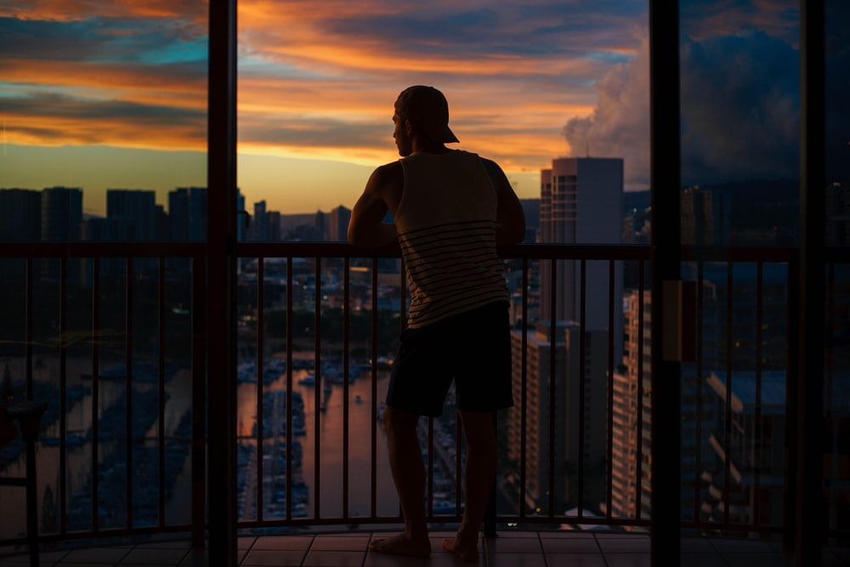

綑綁在山系河譜裏
你我是睡夢中
遙遙對望的城市

夜鶯自暮色裡飛來
如縷的思維 飄忽
消散 復聚攏
描摹曾經交錯的履痕

那淡漠的逢遇
如明月與松崗的對語
多年前籤入扉頁的葵花瓣
仍滲出那季的芬芳

面對 敞開的北窗
和紙箋 我猶豫
該沉潛直寫
還是繞繚橫書？

世副2011.7.15

